事项名称 | 城乡居民最低生活保障办事指南
办理窗口 | 弋阳县社会事务服务中心和城乡困难群众救助办
办理对象 | 对持有上饶市弋阳县户籍（持江西省内户籍在上饶市弋阳县居住满一年），共同生活的家庭成员中有一人或多人因病、因残、因学、因年老体弱（指赡养、扶养、抚养人履行义务能力较弱或无能力的）等原因导致家庭生活困难，且家庭人均收入低于我区最低生活保障标准以及家庭财产状况符合我区规定的，给予最低生活保障
申请材料 | 分为窗口申请和网络自助申请两种方式。  申请人或者其代理人在户籍所在地或者实际居住地乡镇人民政府、街道办事处社会救助服务窗口提出申请的，应当提交以下资料，主要指“一证一书”：  （一）一证：共同生活的家庭成员、非共同生活的法定赡养、抚养、扶养义务人及其配偶的居民身份证原件，未办理居民身份证的，可以提供户口簿、护照等公安部门发放、认可的有效身份证件原件；  （二）一书：《江西省社会救助申请及核对授权书》；  （三）前款所述对象原则上进行电子授权，因特殊原因无法进行电子授权的填写《江西省社会救助申请及核对授权书》并签字、按捺指纹,并注明未电子授权原因。因在外地无法在《江西省社会救助申请及核对授权书》上签字、按捺指纹的，应当提供《个人委托授权及法律责任声明书》。  申请人或者其代理人通过网络自助申请的，按照以下程序办理：  （一）申请人共同生活家庭成员或者非共同生活家庭成员使用实名制账号登录支付宝APP→赣服通→民政专区→社会救助申请→最低生活保障，如实填写申请信息；  （二）参照窗口申请，提交共同生活的家庭成员、非共同生活的法定赡养、抚养、扶养义务人及其配偶的身份证件；  （三）申请人及其家庭成员因特殊原因无法进行电子授权的，申请人及其家庭成员应当承诺主动配合乡镇人民政府、街道办事处入户收取《江西省社会救助申请及核对授权书》、《个人委托授权及法律责任声明书》。  注:申请人所提供全部信息需真实完整，愿意接受有关部门调查。如存在虚报、隐瞒、伪造申请资料按照《江西省社会救助对象失信惩戒和守信激励办法（试行）》有关规定处理。  三、认定标准：  共同生活的家庭成员的经济状况同时符合以下情形的，确认给予最低生活保障：  （一）家庭月人均收入低于户籍所在地最低生活保障标准（2022年城市为825元每人每月，农村为600元每人每月）；  （二）家庭金融资产总额低于户籍所在地上年度居民人均可支配收入2倍（含2倍）；（注：2021年城市居民人均可支配收入为39075元，农村居民人均可支配收入为17819元）  （三）家庭成员名下无机动车辆（不含残疾人功能性补偿代步机动车辆、二轮和三轮摩托车）、船舶、工程机械和大型农机具；  （四）家庭成员名下无工商登记，不存在雇佣他人从事各种经营性活动的行为；  （五）家庭成员名下拥有的住房不超过1套，且名下无商铺、办公楼、厂房等非居住用途不动产；  （六）家庭成员无买卖有价证券或者其他商业投资行为；  （七）县级以上人民政府民政部门规定的其他情形。  共同生活的家庭成员的财产状况符合下列情形之一的，经调查核实，可以视为维持家庭生产生活的必需财产，审核确认时可以视情予以豁免：  （一）拥有作为唯一谋生工具的小型经营性车辆；  （二）无住房，但有唯一一处商铺、厂房、酒店式公寓等非居住用途不动产，并将该非居住用途不动产作为家庭唯一居住场所，且家庭人均建筑面积低于户籍所在地上年度居民人均建筑面积；  （三）有大额存款且累计持有时间未超过12个月，能够提供自申请或者动态管理之日起前12个月内三级乙等及以上级别医院开具的医学诊断证明书、治疗方案等医学证明材料，确认存款用于治疗重大疾病的，可以按照该病种平均医疗费用酌情予以豁免；  （四）有工商登记，但投资经营规模较小且无雇员，或者属于扶贫对象统一参加当地合作社、集体所有制企业等经济组织；  （五）县级以上人民政府民政部门规定的其他情形。  非共同生活的法定赡养、抚养、扶养义务人家庭有下列情形之一的，被赡养、抚养、扶养家庭原则上不予纳入最低生活保障：  （一）拥有2套及以产权房，且家庭人均建筑面积高于户籍所在地上年度居民人均建筑面积；  （二）有非经营性机动车辆（残疾人功能性补偿代步机动车辆除外）、船舶、工程机械或者大型农机具，且交易价格高于户籍所在地当年度城市最低生活保障标准15倍；  （三）人均金融资产超过户籍所在地上年度居民可支配收入1.5倍；  （四）在各类企业中认缴出资额累计超过10万元（含10万元）；  （五）县级以上人民政府民政部门规定的其他情形。
办理流程 | 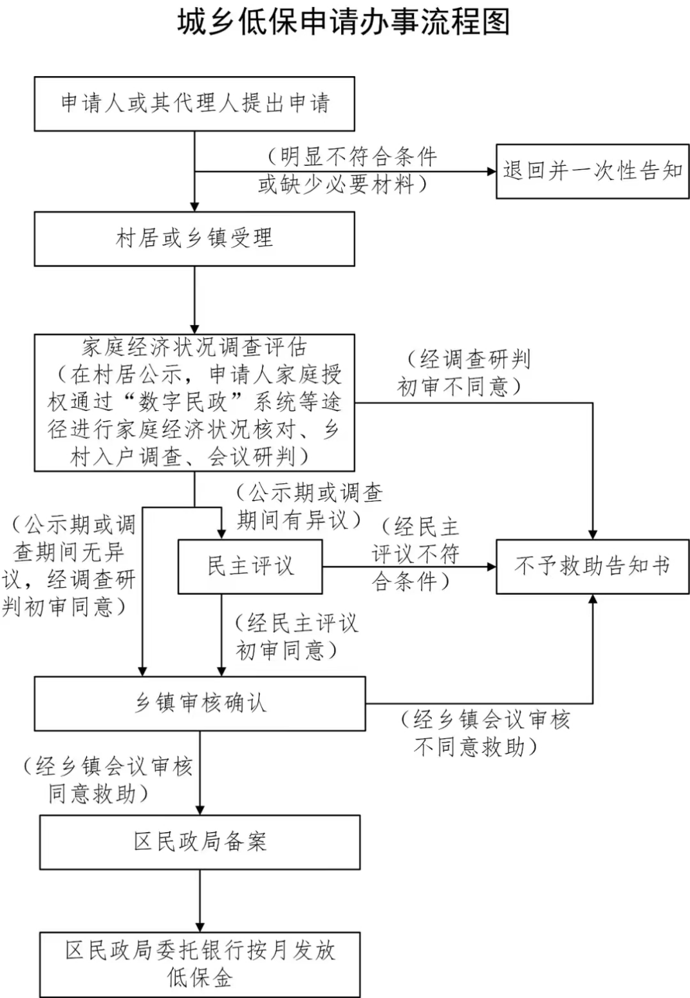
收费依据和标准 | 无
办理时限 | 30个工作日
咨询电话 | 0793-5822022
投诉电话 | 0793-5822019
送达方式 | 自取、邮寄

